ГБПОУ «Миасский медицинский колледж»

Учебно-методическое пособие

по самоподготовке
для студентов I курса
специальностей 34.02.01 Сестринское дело и 31.02.01 Лечебное дело

по дисциплине: «Основы микробиологии и иммунологии»

Тема: Учение об инфекционном и эпидемическом процессе

Составил: преподаватель основ
микробиологии и
иммунологии
Корниенко В. В.

Миасс 2024

Оглавление

I.Пояснительная записка | 3
II.Методические указания для студентов | 5
III.Лекционный материал
Тема1. | 6
Тема2. | 16
IV. Литература | 24

I.Пояснительная записка
Учебно-методическое пособие «Учение об инфекционном и эпидемическом процессе» составлено в соответствии с Федеральным государственным образовательным стандартом среднего профессионального образования, примерной программой и рабочей программой по дисциплине «Основы микробиологии и иммунологии».
Пособие состоит из пояснительной записки, методических указаний, лекционных материалов по 2м темам:
1.Микроорганизмы и внешняя среда
2. Инфекционный и эпидемический процессы.
В конце пособия даны вопросы для самоконтроля, а также используемая литература.
Учебно-методическое пособие предназначено для самоподготовки студентов к семинарским и практическим занятиям по данным темам.
В учебно-методическом пособии раскрываются вопросы по основам эпидемиологии инфекционных болезней, путей заражения, локализации микроорганизмов в организме человека, начиная от микроорганизмов, обитающих во внешней среде, симбиоза и заканчивая звеньями эпидемического процесса.
Особенностью пособия является не только сведения вместе обобщенного, адаптированного и систематизированного учебного материала нескольких авторов, но и возможность с помощью указания целей, что должен знать и уметь студент, обеспечить надежную самостоятельную подготовку. Для этого введена система контроля знаний в виде тестов. Данное пособие может быть использовано при подготовке студентов специальностей Лечебное дело, Сестринское дело.
Изучив данный материал обучающийся должен
уметь:
- проводить забор, транспортировку и хранение материала для микробиологических исследований;
- соблюдать санитарно-эпидемиологические правила и нормативы медицинской организации
- дифференцировать разные группы микроорганизмов по их основным свойствам.

знать:
- роль микроорганизмов в жизни человека и общества;
- основы эпидемиологии инфекционных болезней, пути заражения, локализацию микроорганизмов в организме человека;
- основные методы асептики и антисептики;
В соответствии с Федеральным Государственным образовательным стандартом среднего профессионального образования, фельдшер и медицинская сестра должны обладать общими компетенциями, включающими в себя способность:
ОК 1. Выбирать способы решения задач профессиональной деятельности применительно к различным контекстам
ОК 2. Использовать современные средства поиска, анализа и интерпретации информации, информационные технологии для выполнения задач профессиональной деятельности
ОК 3. Планировать и реализовывать собственное профессиональное и личностное развитие, предпринимательскую деятельность в профессиональной сфере, использовать знания по финансовой грамотности в различных жизненных ситуациях
ОК 7. Содействовать сохранению окружающей среды, ресурсосбережению, эффективно действовать в чрезвычайных ситуациях

II. Методические указания
При подготовке к семинарским и практическим занятиям по темам: «Микроорганизмы и внешняя среда», «Учение об инфекционном и эпидемическом процессе» вам необходимо изучить материал методического пособия, а именно систематизировать свои знания, полученные ранее.
В пособии «Учение об инфекционном и эпидемическом процессе» особое внимание уделяется изучению вопросов, необходимых для изучения таких тем, как «Морфология и физиология микроорганизмов», «Вирусы», «Простейшие», «Экология микроорганизмов» и др.
Ознакомьтесь с целью самостоятельной подготовки, прочитав требования к знаниям и умениям. Ориентируясь на поставленную цель, приступайте к изучению теоретического курса к семинару и практическим занятиям по данным темам.
Изучив представленный материал, постарайтесь ответить самостоятельно на вопросы, поставленные в конце каждой темы и вопросы тестового контроля. Если ответили не на все вопросы, то вернитесь к изучению данного материала и повторите изучение. После того, как вы смогли ответить на эти вопросы, вы готовы к семинарскому занятию и практическим занятиям по теме.

III.Лекционный материал
Тема 1: Микроорганизмы и внешняя среда.
Студент должен уметь:
- соблюдать санитарно-эпидемиологические правила и нормативы медицинской организации
- дифференцировать разные группы микроорганизмов по их основным свойствам;

Должен знать:
- роль микроорганизмов в жизни человека и общества;
- морфологию, физиологию и экологию микроорганизмов, методы их изучения;
- основные методы асептики и антисептики;

Микроорганизмы - составная часть биоценоза. Они находятся в почве, воде, воздухе, организме человека и животных.
Сообщество микробов, обитающих на определенных участках среды, называется микробиоценозом.
Многочисленные микробы окружающей среды участвуют в процессе круговорота веществ в природе, уничтожают остатки животных и растений, повышают плодородие почвы, поддерживают устойчивое равновесие в биосфере. В качестве нормальной микрофлоры они выполняют ряд функций, полезных для организма человека.
Наши знания об особенностях распространения микроорганизмов помогают предупреждать инфекционные болезни и даже ликвидировать некоторые из них.
1.Микрофлора почвы
Микроорганизмы участвуют в процессах почвообразования и самоочищения почвы, круговорота в природе азота, углерода. В почве обитают бактерии, грибы, лишайники и простейшие. Численность бактерий в почве достигает 10 млрд. клеток в 1 г.
В почве живут азотфиксирующие, гнилостные бактерии.
Некоторые микроорганизмы многие годы сохраняются в почве, заражая тем самым человека и животных: возбудители сибирской язвы, столбняка, газовой гангрены. Рис.1,2,3

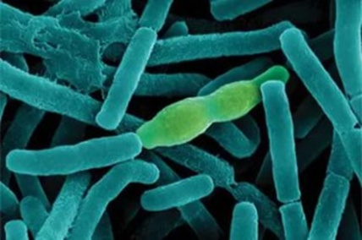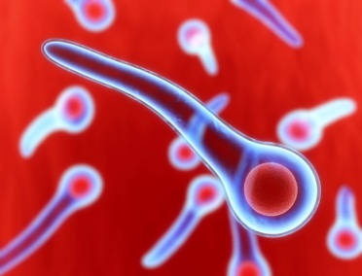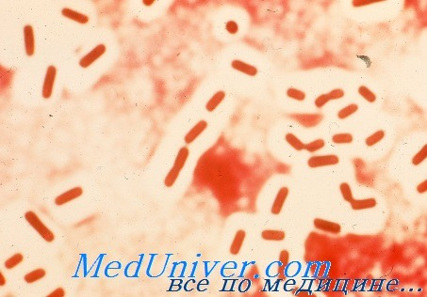
Рис. 1. Возбудители Рис.2 столбняка Рис.3 газовой гангрены
сибирской язвы

Обнаружение кишечной палочки в значительных количествах является показателем загрязнения почвы фекалиями человека и животных и свидетельствует об ее санитарно-эпидемиологическом неблагополучии.
2. Микрофлора воды
Вода в открытых водоёмах является естественной средой обитания микроорганизмов. В воду они попадают из почвы, с выделениями человека и животных, отбросами, сточными водами.
Обычная микрофлора воды это псевдомонады, микрококки, энтерококки. Рис.4,5,6.
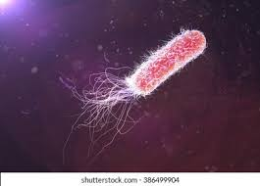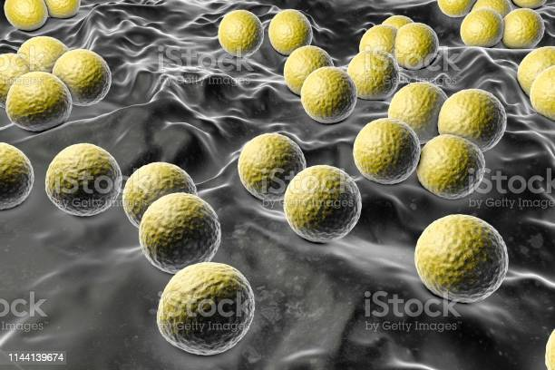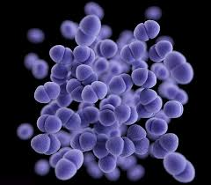
Рис.4 псевдомонада Рис.5 Микрококки Рис.6 энтерококки

Помимо этого в воду могут попасть возбудители инфекционных болезней. Так, например, кишечная палочка и возбудители брюшного тифа переживают в воде длительное время, а возбудители холеры (рис.7) размножаются.
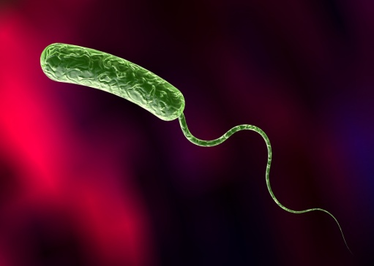
Рис.7 Возбудитель холеры

Возбудители кишечных инфекций (полиомиелита, туляремии, рис.8,9) нередко вызывают водные эпидемии. Определение чистоты воды и предупреждение её загрязнения – одно из обязательных мероприятий в борьбе с инфекционными болезнями.
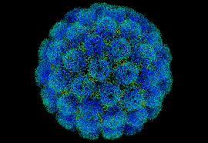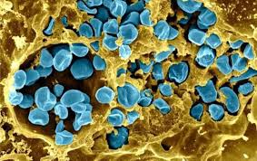
Рис.8.Вирус полиомиелита Рис.9.Возбудитель туляремии

3.Микрофлора воздуха.
Воздух не содержит питательных субстратов, нужных для развития микроорганизмов. Кроме того, солнечная радиация, смена температуры и др. факторы оказывают неблагоприятное воздействие на микроорганизмы. Несмотря на это, в воздухе постоянно находится значительное количество микроорганизмов, которые попадают в воздух с пылью с поверхности почвы. Наиболее часто в воздухе встречаются споры грибов и бактерий, пигментные сапрофитные бактерии, различные кокки. Патогенные микроорганизмы попадают в воздух вместе с капельками слюны мокроты при кашле, чихании, разговоре больных людей. Такой путь передачи инфекции называется воздушно – капельным.

4.Влияние температуры на микроорганизмы.
Жизнь микроорганизмов находится в тесной зависимости от условий окружающей среды, оказывающих влияние на микроорганизмы, одним из которых являются физические факторы: температура, высушивание, лучистая энергия, ультразвук.
4.1. Температура
Все микроорганизмы по отношению к температуре подразделяются на психрофиллы, мезофиллы, термофилы.
Психрофиллы или холодолюбивые микроорганизмы растут при минимальной температуре 0 градусов, оптимальная температура -10 - 20 градусов, максимальная -40 градусов. К таким микроорганизмам относятся обитатели северных морей и водоемов. К действию низких температур многие микроорганизмы чрезвычайно устойчивы. Сальмонеллы тифа и холерный вибрион длительно выживает во льду. Только отдельные виды патогенных бактерий чувствительны к низкой температуре (коклюша)
Ко второй группе относятся мезофилы.
Мезофилы - большинство сапрофитов и все патогенные микроорганизмы. Оптимальная температура -37 градусов, минимальная - 10 градусов, максимальная -45 градусов
Термофилы – теплолюбивые микроорганизмы, минимальная температура 30 градусов, оптимальная - 50 -60 градусов, максимальная- 70 – 76 градусов. Эта группа микроорганизмов встречается в горячих минеральных источниках.
Среди термофилов встречается много споровых форм.
Споры бактерий гораздо устойчивей к высоким температурам, чем вегетативные формы бактерий. Например, споры бацилл сибирской язвы выдерживают кипячение в течение 10-20 сек.
Все микроорганизмы, включая споровые, погибают при температуре 165-170 градусов в течение часа.
Действие высокой температуры на микроорганизмы положено в основу стерилизации - полного освобождения разнообразных объектов от микроорганизмов и их спор.
4.2. Высушивание
Для нормальной жизнедеятельности микроорганизмов необходима вода. Высушивание приводит к обезвоживанию цитоплазмы, нарушению целостности цитоплазматической мембраны, что ведет к гибели клетки.
Некоторые микроорганизмы под влиянием высушивания погибают уже через несколько минут, это менингококки, гонококки.
Возбудители туберкулеза сохраняют свою жизнеспособность до 9 месяцев.
Споры плесневых грибов могут сохранять способность к прорастанию в течение 20 лет, а споры сибирской язвы могут сохраняться в почве до 100 лет.
Холерные вибрионы выдерживают высушивание двое суток, сальмонеллы тифа – 70 суток.
Для хранения культур микроорганизмов, вакцин, применяют метод лиофильной сушки.
Сущность метода состоит в том, что микроорганизмы сначала замораживают при -273 град., а потом высушивают в условиях вакуума. Микробные клетки при этом переходят в состояние анабиоза и сохраняют свои биологические свойства в течение нескольких месяцев или лет. Так изготавливают биопрепарат «колибактерин», содержащий штаммы Е. сoli .
4.3. Лучистая энергия
Губительное действие солнечного света обусловлено активность УФ - лучей, они инактивируют ферменты клетки и повреждают ДНК. Патогенные бактерии более чувствительны к действию УФ - лучей, чем сапрофиты. Поэтому в бактериологической лаборатории микроорганизмы выращивают и хранят в темноте.
Солнечный свет - естественный фактор оздоровления внешней среды. В больницах используется УФ - излучение, которое оказывает бактерицидное влияние. Для этого используются бактерицидные лампы ультрафиолетового излучения с длиной волны 200 - 400 нм.

4.4 Химические факторы
Влияние химических веществ на микроорганизмы различно от природы химического соединения. Многие химические соединения, оказывающие губительное действие на микроорганизмы, используются в медицинской практике в качестве дезинфицирующих веществ и антисептиков.
Под дезинфекцией понимают мероприятия, направленные на уничтожение патогенных микроорганизмов различных условий окружающей среды. Дезинфицирующие вещества: фенолы, кислоты, соли тяжелых металлов, кислоты, щелочи, хлорсодержащие вещества.
Виды дезинфекций: профилактическая - для предупреждения и распространения инфекций; текущая - при возникновении эпидемического очага и заключительная - после окончания эпидемической вспышки.
Некоторые химические вещества используются в качестве антисептиков.
Антисептика - совокупность мер, направленных на уничтожение микробов в ране, патологическом очаге или организме в целом, на предупреждение или ликвидацию воспалительного процесса.
Противомикробные вещества, называемые антисептиками, резко снижают численность микробов в ране, на поверхности организма.
Антисептическими свойствами обладают перекись водорода, йод (спиртовой раствор), бриллиантовый зеленый, калия перманганат, спирты(70-80% этанол) и др.
4.5. Биологические факторы
В естественных условиях микроорганизмы находятся в сложных взаимоотношениях, которые сводятся к симбиозу, метабиозу и антагонизму.
Симбиоз - это сожительство организмов разных видов, приносящих им взаимную пользу. При этом вместе они развиваются лучше, чем в отдельности.
Метабиоз - это такой вид взаимоотношений, при которых один вид микроорганизма создает благоприятные условия для другого. Метабиоз характерен для почвенных бактерий.
Антагонизм - вид взаимоотношений, при котором один микроорганизм угнетает развитие другого. Антагонистические отношения выработались у микроорганизмов в ходе эволюции в борьбе за существование. Везде, где они обитают, между ними идет борьба за источник питания. Если один микроорганизм использует другой организм как источник питания, то такой вид антагонизма называется паразитизмом. Примером паразитизма является отношение вирус - хозяин, бактериофаг - бактерии.

5. Микрофлора организма человека
Нормальная микрофлора человека сложилась в результате взаимодействия микро и макроорганизма в процессе эволюции. Совокупность микробных видов, характерных для отдельных органов и полостей организма - биоценоз, необходимое условие для нормальной жизнедеятельности макроорганизма.
Нарушение биоценоза, появление необычных для него микроорганизмов, особенно болезнетворных, вызывает развитие заболевания.
В течении жизни человека характерный для него состав микроорганизмов меняется, но в целом он постоянен и характерен для отдельных органов.
5.1.Микрофлора полости рта
Преобладают различные виды микроорганизмов: бактероиды (рис.10), бифидобактерии(рис.11), спирохеты(рис.12, фузобактерии(рис.13), стрептококки.(рис.14)
Грибы кандида(рис.15), актиномицеты (рис.16)
Микроорганизмы полости рта играют большую роль в развитии кариеса, стоматита, воспаления мягких тканей.

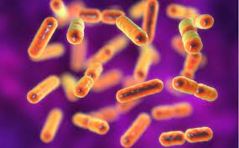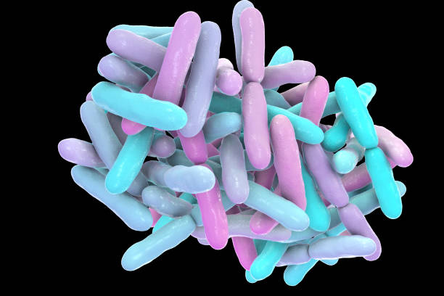
Рис.10 Бактероиды Рис.11 Бифидобактерии
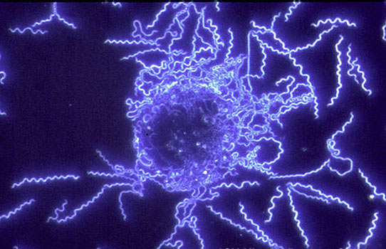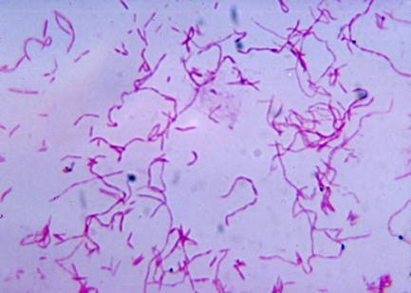
Рис.12 спирохеты Рис.13 Фузобактерии
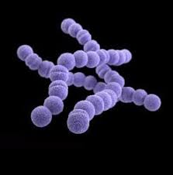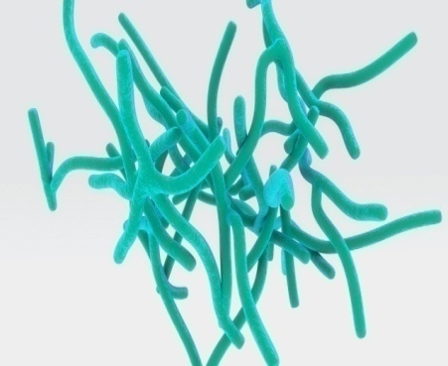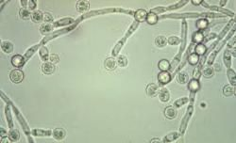
Рис.14 Стрептококки Рис.15 Актиномицеты Рис.16 Грибы кандида

5.2 Микрофлора кожи довольно постоянна, представлена стафилококками (эпидермальными) и коринебактериями.
Местом обитания является роговой слой кожи, протоки сальных желез, волосяные мешочки.
Загрязнение кожи способствует развитию патогенных микроорганизмов, поэтому так важно поддерживать чистоту кожи.

5.3.Микрофлора ЖКТ
Из-за действия желудочного сока в желудке содержание микроорганизмов скудное.
В толстом кишечнике условия для размножения более благоприятные. Это бифидобактерии, бактероиды, лактобактерии, стафилококки . У грудных детей преобладают молочно - кислые бактерии.
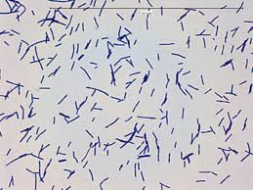
Рис.17 Лактобактерии
5.4 Микрофлора дыхательных путей
В носоглотке и зеве встречаются стафилококки, стрептококки, дифтероиды.
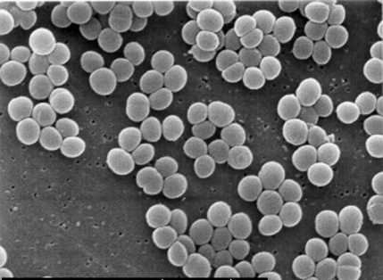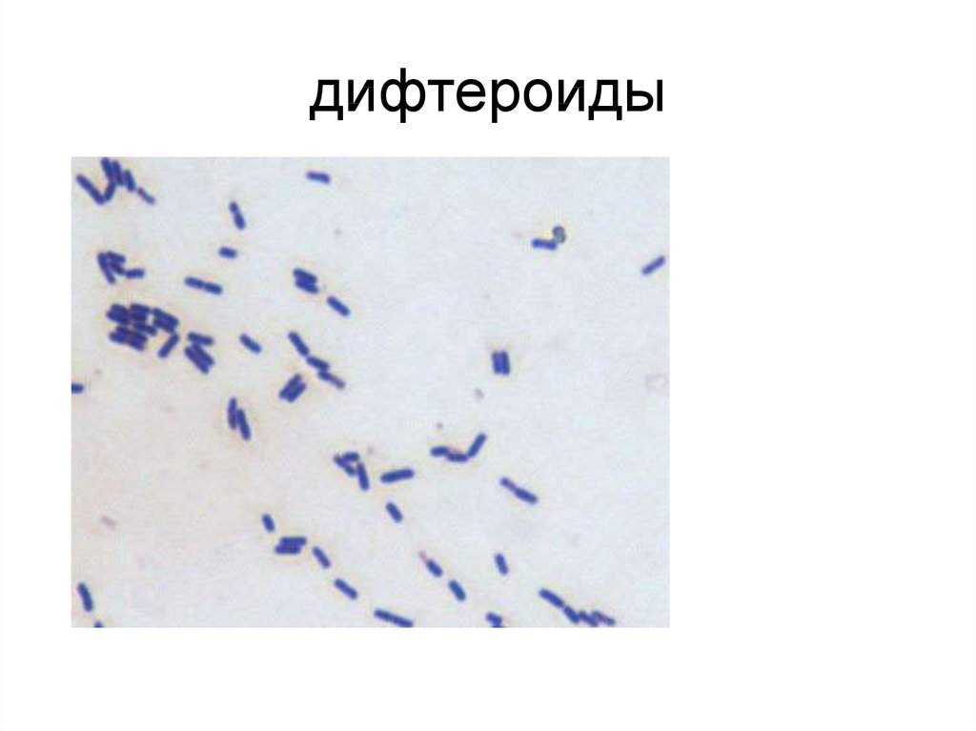
Рис.18. Стафилококки Рис.19 Дифтероиды

При ослаблении организма микроорганизмы могут вызывать различные заболевания, поражая нижние отделы дыхательного тракта

5.5 Микрофлора влагалища
Нормальная микрофлора влагалища включает бактероиды, лактобактерии, бифидобактерии.

Проверь себя:
1.Какие опасные микроорганизмы обитают в почве
Ответ: Возбудители сибирской язвы, столбняка, газовой гангрены.
2.Какие микроорганизмы являются обычной микрофлорой воды.
Ответ: Обычная микрофлора воды это псевдомонады, микрококки, энтерококки.
3. Как попадают патогенные микроорганизмы в воздух.
Ответ: Патогенные микроорганизмы попадают в воздух вместе с капельками слюны мокроты при кашле, чихании, разговоре больных людей.
4.Оптимальная температура у мезофил.
Ответ: Оптимальная температура -37 градусов
5.Оптимальная температура термофил
Ответ: Оптимальная - 50 -60 градусов
6. Метод лиофильной сушки.
Ответ: Сущность метода состоит в том, что микроорганизмы сначала замораживают при -273 град., а потом высушивают в условиях вакуума.
7.Что понимают под дезинфекцией
Ответ: Мероприятия, направленные на уничтожение патогенных микроорганизмов различных условий окружающей среды.
8.Что такое симбиоз
Ответ: Это сожительство организмов разных видов, приносящих им взаимную пользу. При этом вместе они развиваются лучше, чем в отдельности
9.К чему приводит нарушение биоценоза
Ответ: Вызывает развитие заболевания
10.Какие микроорганизмы преобладают в полости рта
Ответ: Бактероиды , бифидобактерии, спирохеты, фузобактерии, стрептококки.
11. Микрофлора кожи
Ответ: стафилококки (эпидермальные) и коринебактерии.
12. Микрофлора ЖКТ
Ответ: У взрослых: бифидобактерии, бактероиды, лактобактерии, стафилококки
У детей - молочно - кислые бактерии.
13. Микрофлора дыхательных путей
Ответ: В носоглотке и зеве встречаются стафилококки, стрептококки, дифтероиды.
14. Микрофлора влагалища
Ответ: Бактероиды, лактобактерии, бифидобактерии.
Тестовый контроль
Вставить недостающие слова в предложение.
- Численность бактерий в почве достигает ………..
- Обнаружение кишечной палочки в значительных количествах является показателем загрязнения почвы фекалиями человека и животных и свидетельствует …………
- Обычная микрофлора воды это …………..
- Возбудители кишечных инфекций ………….. нередко вызывают водные эпидемии.
- Воздух не содержит ………….. нужных для развития микроорганизмов.
- К действию низких температур многие микроорганизмы чрезвычайно устойчивы. …….. длительно выживает во льду.
- Мезофилы - большинство сапрофитов и все ….
- Например, споры бацилл сибирской язвы выдерживают ….
- Холерные вибрионы выдерживают высушивание …суток, сальмонеллы тифа …….
- В больницах используется УФ - излучение, которое оказывает …
- Дезинфицирующие вещества: ……
- В течении жизни человека характерный для него состав микроорганизмов …………..
- Микроорганизмы полости рта играют большую роль в развитии .....
- Загрязнение кожи способствует развитию …., поэтому так важно поддерживать чистоту кожи.
- Из-за действия желудочного сока в желудке содержание микроорганизмов …
- При ослаблении организма микроорганизмы могут вызывать различные заболевания, поражая ….

Тема II: Инфекционный и эпидемический процессы.
Студент должен уметь:
- соблюдать санитарно-эпидемиологические правила и нормативы медицинской организации

Должен знать:
- основные методы асептики и антисептики;

1.Инфекция или инфекционный процесс - это совокупность биологических реакций, происходящих в макроорганизме при внедрении в него патогенных микробов независимо от того, повлечет ли это развитие явного или скрытого патологического процесса, или ограничится только временным носительством, или длительным пребыванием микроорганизмов в организме больного человека.
В основе инфекционного процесса лежит феномен паразитизма.
Выделяют три категории паразитов:
1. Обязательные паразиты связаны с хозяином на всех стадиях развития и никогда не попадают в окружающую среду.
2.Факультативные паразиты, кроме хозяина используют окружающую среду.
3.Случайные - внешняя среда является нормальной средой обитания

1.1. Патогенность.
Для того чтобы вызвать инфекционный процесс, возбудитель должен обладать патогенностью.
Патогенность - способность микроорганизмов вызывать патологические процессы в макроорганизме, то есть заболевание. Для большинства патогенных (болезнетворных) микроорганизмов характерна специфичность, то есть способность данного вида микробов вызывать определенное инфекционное заболевание, например, холеру вызывает холерный вибрион.
Большое значение для возникновения инфекционного заболевания имеет место проникновение возбудителя – это входные ворота, а также инфицирующая доза (ИД).
Патогенность микробов зависит от многих факторов и подвержена большим колебаниям в различных условиях.
По степени патогенности для человека микробы делят на три группы: патогенные, условно-патогенные и непатогенные (сапрофиты.)
Патогенные микробы - это возбудители заболеваний человека, животных и растений (холерный вибрион, риккетсии, хламидии).
Условно-патогенные микробы - большая группа микробов, которые оказывают патогенное воздействие на макроорганизм в том случае, если они проникают во внутреннюю среду организма в большом количестве на фоне резкого снижения резистентности (устойчивости) макроорганизма. Они также являются нормальной микрофлорой организма человека (стафилококки, стрептококки).
Для обозначения степени патогенности введено понятие вирулентности.
1.2.Вирулентность - степень или мера патогенности. Это свойство данного штамма вызывать инфекционный процесс.
Вирулентность микроорганизмов обусловлена их способностью к адгезии, инвазии, капсулообразованию, токсинообразованию.
Адгезия – способность микроорганизма прикрепляться к органам и тканям хозяина.
Инвазия связана со способностью микробов продуцировать ферменты, нарушающие проницаемость соединительной и других тканей.
Капсулообразование - это способность микроорганизмов образовывать на поверхности капсулу, которая защищает бактерии от клеток фагоцитов организма хозяина (пневмококки, стрептококки).
Токсинообразование - способность микроорганизмов вырабатывать яды.

Токсины делятся на экзотоксины и эндотоксины.
Экзотоксины (белковой природы) | Эндотоксины
- Диффундируют из клетки в окружающую среду.  - Высокотоксичные.  - Избирательно действуют на органы и ткани (специфичные, например, дифтерийный токсин поражает мышцы сердца).  - Термолабильные (малая устойчивость к повышенной температуре).  - Под действием формалина переходят в анатоксин.  - Образуются грамположительными бактериями. | - Тесно связаны с телом микробной клетки. Освобождаются при ее разрушении  - Малотоксичные.  - Вызывают общую интоксикацию.  - Термостабильны ( устойчивы к температуре).  - Под действием формалина частично обезвреживаются.  - Образуются грамотрицательными бактериями.

1.3.Периоды развития инфекционного заболевания:
1.Инкубационный.
Время от момента внедрения патогенных микробов до появления первых признаков заболевания. Размножение и накопление возбудителей и их токсинов. Специфические клинические симптомы болезни в этот период отсутствуют.
Длительность инкубационного периода:
Брюшной тиф – до 14 дней, скарлатина, дифтерия - 2-10 дней. Коклюш - до 9 дней, корь - 10-11 дней, грипп - 2-3 дня. Лепра (проказа) до 20 лет.
2.Продромальный.
В этот период идет колонизация возбудителя на чувствительных клетках организма. В этот период появляются первые предвестники заболевания. Повышается температура, снижается аппетит и др. В этом периоде, как правило, возбудитель не выявляется, кроме коклюша и кори.
3.Период развития заболевания.
В этот период идет интенсивное размножение возбудителя. Максимальны клинические проявления, характерные для данного возбудителя (появление сыпи при краснухе, пожелтение кожи при гепатите) и т.д. В этот период формируется защитная реакция макроорганизма в ответ на патогенное действие возбудителя. Продолжительность этого периода различна и зависит от вида возбудителя. Так туберкулез является хроническим инфекционным заболеванием, так как протекает несколько лет.
4.Выздоровление.
В этот период погибают возбудители, нарастают иммуноглобулины класса G и A. Возбудители выводятся из организма больного с мочой, мокротой. Период выздоровления сопровождается снижением температуры, восстановлением работоспособности, повышением аппетита.
Продолжительность периода выделения микробов неодинакова при различных инфекциях. При некоторых болезнях этот период продолжается 2-3 недели.

1.4.Виды инфекций
В зависимости от локализации возбудителей инфекции бывают:
Очаговые. При очаговых инфекциях микроорганизмы находятся в местном очаге, не распространяются за его пределы.
Генерализованные, когда микроорганизмы распространяются по организму различными путями (лимфогенно, гематогенно)
При бактериемии микроб короткий промежуток времени находится в крови, не размножаясь в ней (например, брюшной тиф).
Если же кровь и лимфа является местом нахождения и размножения микробов, говорят о сепсисе.
Инфекция, вызванная одним микробом, называется простой инфекцией, двумя или более видами - смешанной. Повторное заражение одним и тем же возбудителем называется реинфекцией.

2.Понятие об эпидемическом процессе, его звеньях.
Эпидемический процесс- это процесс возникновения и распространения среди населения специфических инфекционных состояний: от бессимптомного носительства до манифестных заболеваний, вызванных циркулирующим в коллективе возбудителем.
Для возникновения и непрерывного течения эпидемического процесса необходимо взаимодействие трех факторов:
1.источник инфекции
2.механизм, пути и факторы передачи инфекции
3.восприимчивость к данному заболеванию населения.
Отсутствие любого из этих звеньев приводит к прерыванию эпидемического процесса.
2.1.Источник инфекции
Источником возбудителя инфекции является человек и животные – больные, или носители
По характеру источника инфекционный болезни человека делятся на антропонозы, при которых источником возбудителей является человек (сифилис, грипп, корь), зоонозы – заболевания, присущие животным, но к которым восприимчив и человек(лишай, бешенство, сибирская язва).
2.2.Механизм передачи
Под механизмом передачи понимают способ перемещения возбудителя инфекционных и инвазивных заболеваний из зараженного организма в восприимчивый.
Механизмы передачи инфекции подразделяются аэрогенный, контактный, трансмиссивный, фекально-оральный, вертикальный (от матери к плоду через плаценту), гемоконтактный
Аэрогенный (путь передачи - воздушно-капельный) возбудители локализуются в дыхательных путях (грипп, коклюш и др.). Передаются воздушно-капельным, воздушно-пылевым способом.
При таких инфекциях важно своевременное выявление больных и носителей, а также проведение мероприятий, направленных на разрыв механизма передачи возбудителей: борьба со скученностью, ношение масок, дезинфекция и т.д.
Контактный механизм передачи (путь передачи - раневой, контактно-половой)
Заражение наружных покровов происходит при попадании патогенных микробов на кожу или слизистые оболочки здорового человека.
При одних инфекциях возбудитель локализуется в месте входных ворот, при других - поражает кожные покровы, проникает в организм и с током крови попадает в различные органы и ткани(сибирская язва). При инфекциях половых органов возбудители передаются половым путем(гонорея, сифилис.)
Мероприятиями по борьбе с инфекциями наружных покровов являются: изоляция больных, уничтожение больных животных, проведение санитарно-просветительской работы.
Кровяной(трансмиссивный) механизм передачи.
Возбудители локализуются в кровеносной системе (малярия, сыпной тиф), передаются кровососущими насекомыми. А также парентеральный и половой пути передачи.
Фекально-оральный механизм передачи (алиментарный(пищевой ), водный пути передачи)
Возбудители локализуются в кишечнике передаются с пищей, водой(брюшной тиф, дизентерия, холера).
Вертикальный механизм передачи (трансплацентарный путь)
Возбудители заболевания передаются от матери к плоду.
2.3.Восприимчивость населения является следующим элементом эпидемического процесса.
Если иммунная «прослойка» населения высокая, то можно считать, что достигается состоянием эпидемического благополучия и циркуляция возбудителя прекращается. И, наоборот, при снижении иммунной прослойки населения увеличивается те или иные инфекционные заболевания. Так, например, 90- годы в России снизилась иммунная «прослойка» населения к дифтерии, что привело к резкому увеличению дифтерийных больных. Поэтому задачей эпидемиологов является создание в коллективах этой «прослойки» путем проведения массовой вакцинации против соответствующих возбудителей.
Эпидемиологи различают три степени интенсивности эпидемического процесса.
Спорадическая заболеваемость- это обычный уровень заболеваемости данной нозологической единицы на одной территории в данный момент времени.
Эпидемия- распространение инфекционных болезней среди населения села, города или области.
Пандемия-распространение инфекционных заболеваний среди населения разных стран и континентов. Например, пандемия чумы в прошлые столетия.
Например, пандемия коронавирусной инфекции.

Проверь себя:

Вопрос 1. Что лежит в основе инфекционного процесса?
Ответ: Феномен паразитизма.
Вопрос 2 Что такое патогенность
Ответ: Способность микроорганизмов вызывать патологические процессы в макроорганизме, то есть заболевание.
Вопрос 3. Что такое вирулентность
Ответ: Вирулентность - степень или мера патогенности

Вопрос 4.Чем обусловлена вирулентность
Ответ: Вирулентность микроорганизмов обусловлена их способностью к адгезии, инвазии, капсулообразованию, токсинообразованию.
Вопрос 5. Что значит инкубационный период
Ответ: Это время от момента внедрения патогенных микробов до появления первых признаков заболевания.
Вопрос 6.Что происходит в продромальный период
Ответ: В этот период появляются первые предвестники заболевания. Повышается температура, снижается аппетит и др.
Вопрос 7. В какой период формируется защитная реакция макроорганизма в ответ на патогенное действие возбудителя.
Ответ: Период развития заболевания.
Вопрос 8.Что необходимо для возникновения и непрерывного течения эпидемического процесса
Ответ: Необходимо взаимодействие трех факторов:
1.источник инфекции
2.механизм, пути и факторы передачи инфекции
3.восприимчивость к данному заболеванию населения.
Вопрос 9. Что такое антропонозы
Ответ: Антропонозы, при которых источником возбудителей является человек (сифилис, грипп, корь)
Вопрос10. Механизмы передачи
Ответ: Механизмы передачи инфекции подразделяются аэрогенный, контактный, трансмиссивный, фекально-оральный, вертикальный (от матери к плоду через плаценту), гемоконтактный
Вопрос 11 Что такое эпидемия
Ответ: Эпидемия-это распространение инфекционных болезней среди населения села, города или области.
Тестовый контроль
Вставить недостающие слова в предложение.
- Инфекция - это совокупность биологических реакций, происходящих в ….. при внедрении в него патогенных микробов
- Выделяют ….. категории паразитов:
- Для большинства патогенных (болезнетворных) микроорганизмов характерна ….
- Вирулентность - степень или мера …..
- Длительность инкубационного периода: Брюшной тиф – до ….
- В период выздоровления погибают возбудители, нарастают …..
- Инфекция, вызванная одним микробом, называется простой инфекцией, двумя или более видами ……
- Под механизмом передачи понимают способ перемещения возбудителя инфекционных и ……из зараженного организма в восприимчивый.
- Аэрогенный (путь передачи - воздушно-капельный) возбудители локализуются в …….Передаются воздушно-капельным, воздушно-пылевым способом.
- При одних инфекциях возбудитель локализуется в месте входных ворот, при других - поражает кожные покровы, проникает …..
- Заражение наружных покровов происходит при попадании патогенных микробов на ……..
- При кровяном(трансмиссивном) механизмом передачи возбудители локализуются в …… (малярия, сыпной тиф), передаются кровососущими насекомыми.
- Возбудители локализуются в кишечнике передаются ……….
- Вертикальный механизм передачи - возбудители заболевания передаются от …..
- Если иммунная «прослойка» населения высокая , то можно считать, что достигается состоянием ……………

IV. Литература.
1. Прозоркина Н.В., Рубашкина Л.А Основы микробиологии, вирусологии, иммунологии Ростов-на-Дону: Феникс, 2017
2. Воробьев А.А. Основы микробиологии, вирусологии и иммунологии. М.: АКАДЕМИЯ, 2002
3 Черкес Ф.К. Микробиология. М.: Медицина, 1987
4. Интернет ресурсы: Http www.bibliotekar.ru

